地区防災マップ
記入例(裏)
地図に記入するもの
自宅及び自宅の危険性、避難所(場所)、班(組)内の集合場所、避難経路、危険個所(老朽化した建物、ブロック塀、自動販売機、蓋がない水路、マンホール)、鉄筋コンクリート造りの２階建て以上の建物
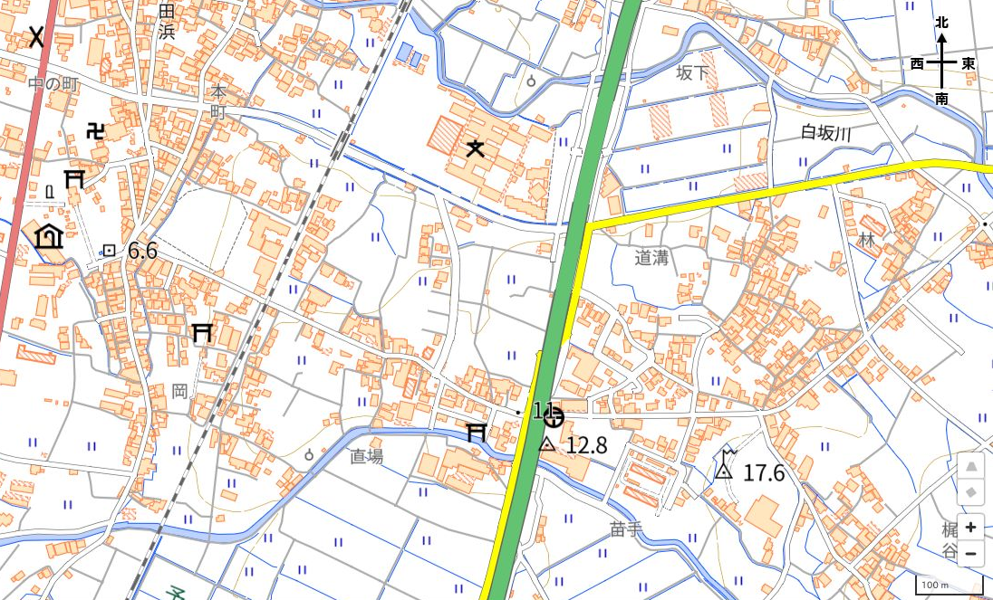
過去の災害(溢れた水路、高潮)
一例として記入したものであり実際の構築物や
過去の被害に一致するものではありません。

豊浜小学校

豊浜幼稚園

凡 例

蓋のない水路(側溝)

比較的高い壁
(ﾌﾞﾛｯｸ塀､土壁等)

自動販売機(防災用)

自動販売機(一般)

防火水槽

公衆電話

防災行政無線

堅ろう建物

地区内一時避難場所

過去に浸水した地域

過去に土砂災害があ
った地域
豊浜保育園

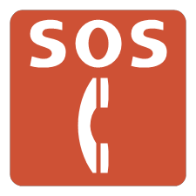
水
公民館
水

JA香川県和田支店

南部集会所
吉田川
平成２３年
護岸浸食の被害有り

出典：国土地理院地図(https://maps.gsi.go.jp/vector/#15.923/34.071351/133.643468/&ls=vblank&disp=1) 作成：観音寺市危機管理課

